Escuela Normal de Educación Preescolar.

Licenciatura en Educación Preescolar.

Ciclo Escolar 2020-2021.

Cuarto semestre

Docente: Alejandra Isabel Cárdenas González

Curso: Atención a la diversidad

Trabajo: Recursos para la promoción de aulas inclusivas.

Unidad III:

Hacia la construcción de aulas y comunidades educativas inclusivas.

Competencias:

- Detecta los procesos de aprendizaje de sus alumnos para favorecer su desarrollo cognitivo y socioemocional.

-Aplica el plan y programas de estudio para alcanzar los propósitos educativos y contribuir al pleno desenvolvimiento de las capacidades de sus alumnos.

-Diseña planeaciones aplicando sus conocimientos curriculares, psicopedagógicos, disciplinares, didácticos y tecnológicos para propiciar espacios de aprendizaje incluyentes que respondan a las necesidades de todos los alumno, en el marco del plan y programas de estudio.

-Emplea la evaluación para intervenir en los diferentes ámbitos y momentos de la tarea educativa para mejorar los aprendizajes de sus alumnos.

-Integra recursos de la investigación educativa para enriquecer su práctica profesional, expresando su interés por el conocimiento, la ciencia y la mejora de la educación.

-Actúa de manera ética ante la diversidad de situaciones que se presentan en la práctica profesional.

-Colabora con la comunidad escolar, padres de familia, autoridades y docentes, en la toma de decisiones y en el desarrollo de alternativas de solución a problemáticas socioeducativas.

Alumna:

Diana Martinez Rodriguez

Grado: 2° Sección: “B” No. de lista: 13

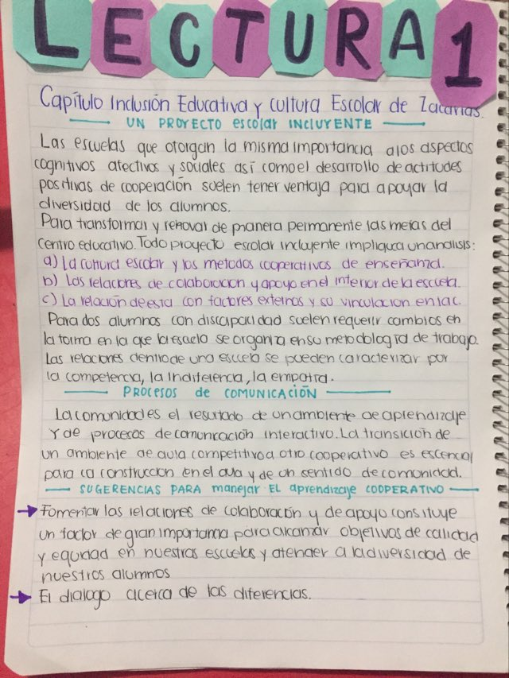

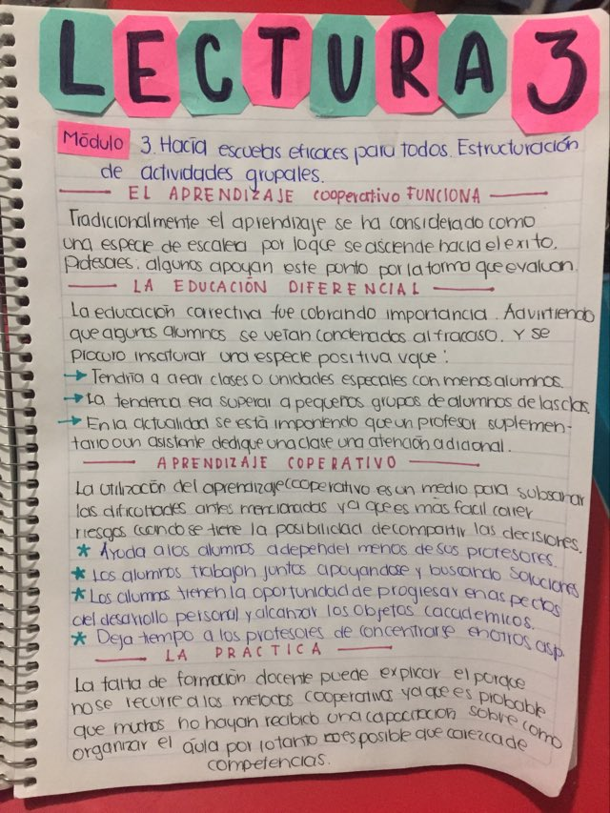

Referencias:

* Inclusión Educativa y Cultura Escolar de Zacarias et.al (2006)
* Módulo 3 de UNESCO (1994).